

**Нысаналы мақсаты және пайдалану режимі бойынша аумақтар анықталып жерлерді аймақтандыру сызбаларын бекіту туралы**

***Күшін жойған***

Қарағанды облысы Балқаш қалалық мәслихатының 2012 жылғы 14 наурыздағы N 2/21 шешімі. Қарағанды облысы Балқаш қаласының Әділет басқармасында 2012 жылғы 27 сәуірде N 8-4-276 тіркелді. Күші жойылды - Қарағанды облысы Балқаш қалалық мәслихатының 2019 жылғы 25 желтоқсандағы № 35/286 шешімімен

      Ескерту. Күші жойылды – Қарағанды облысы Балқаш қалалық мәслихатының 25.12.2019 № 35/286 (алғаш ресми жарияланған күннен кейін күнтізбелік он күн өткен соң қолданысқа енгізіледі) шешімімен.

      Қазақстан Республикасының 2003 жылғы 20 маусымдағы Жер Кодексінің, Қазақстан Республикасының 2001 жылғы 23 қаңтардағы "Қазақстан Республикасындағы жергілікті мемлекеттік басқару және өзін-өзі басқару туралы" Заңына сәйкес, қалалық маслихат **ШЕШТІ:**

      1. 1, 2, 3, 4 қосымшаларға сәйкес, нысаналы мақсаты және пайдалану режимі бойынша аумақтар анықталып жерлерді аймақтандыру сызбалары бекітілсін.

      2. Осы шешімнің орындалуын бақылау өнеркәсіп, құрылыс, көлік, шағын және орта бизнестің дамуы, коммуналдық шаруашылық және экология бойынша тұрақты комиссияға жүктелсін (М. Сулейменов).

      3. Осы шешім алғаш ресми жарияланғаннан кейін күнтізбелік он күн өткен соң қолданысқа енгізіледі.

|  |  |
| --- | --- |
| Сессия төрағасы | М. Сулейменов |
| Қалалық мәслихаттың хатшысы | К. Рахимберлина |
| "КЕЛІСІЛДІ" |  |
| Қала әкімі Тейлянов К.Г. |  |
| 19 наурыз 2012 жыл |  |
| "Балқаш қаласының жер қатынастары бөлімі" |  |
| мемлекеттік мекемесінің бастығы |  |
| Мамытова А.Т. |  |
| 19 наурыз 2012 жыл |  |
| "Балқаш қаласының құрылыс, |  |
| сәулет және қалақұрылыс" |  |
| мемлекеттік мекемесінің бастығы |  |
| Мусин С.К. |  |

      19 наурыз 2012 жыл

|  |  |
| --- | --- |
|  | Қалалық мәслихаттың 2012 жылғы 14 наурыздағы N 2/21 шешіміне 1 қосымша |

**Нысаналы мақсаты және пайдалану режимі бойынша аумақтар анықталып Балқаш қаласының жерлерін аймақтандыру**  
**СЫЗБАСЫ**  
**(шолу схемасы)**

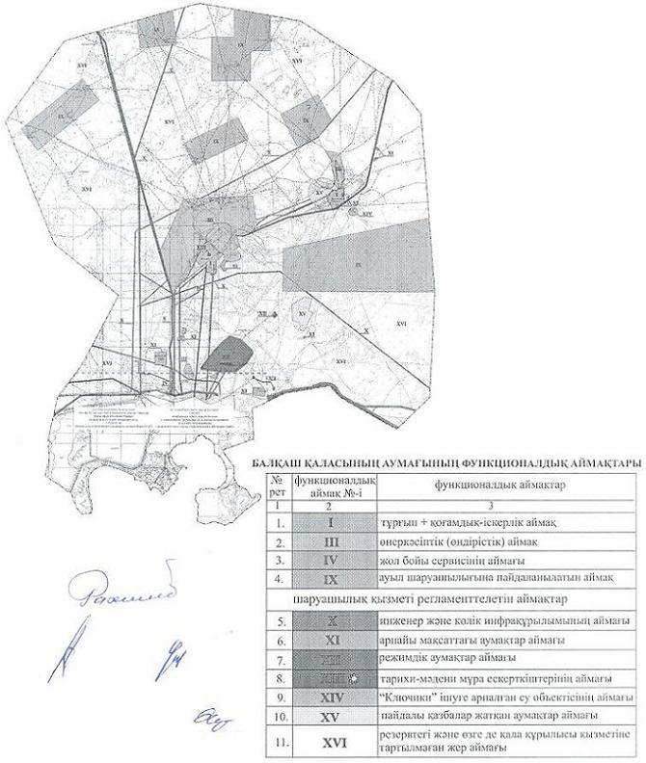

|  |  |
| --- | --- |
|  | Қалалық мәслихаттың 2012 жылғы 14 наурыздағы N 2/21 шешіміне 2 қосымша |

**Нысаналы мақсаты және пайдалану режимі бойынша аумақтар анықталып Балқаш қаласының жерлерін аймақтандыру**  
**СЫЗБАСЫ**  
**(маңындағы аумағымен қоса қаланың салынып біткен бөлігі)**

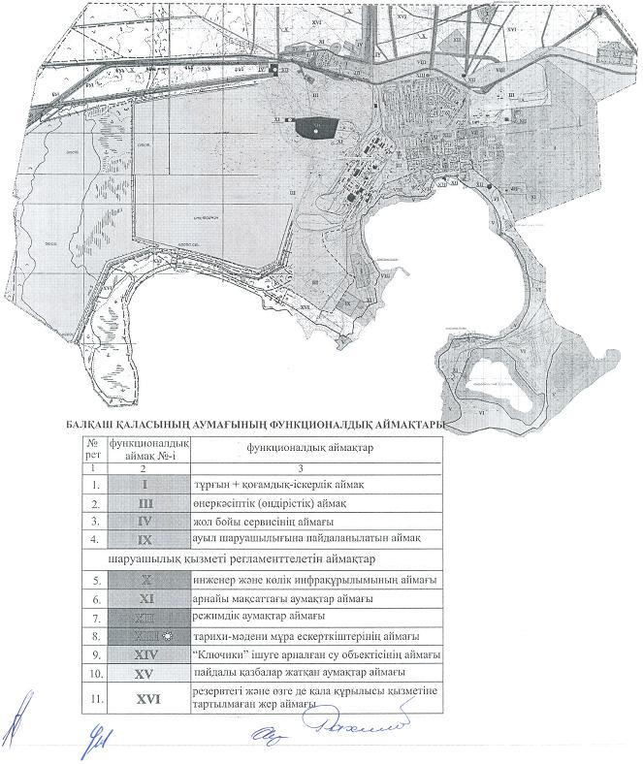

|  |  |
| --- | --- |
|  | Қалалық мәслихаттың 2012 жылғы 14 наурыздағы N 2/21 шешіміне 3 қосымша |

**Нысаналы мақсаты және пайдалану режимі бойынша аумақтар анықталып Саяқ кентінің жерлерін аймақтандыру**  
**СЫЗБАСЫ**  
**(шолу схемасы)**

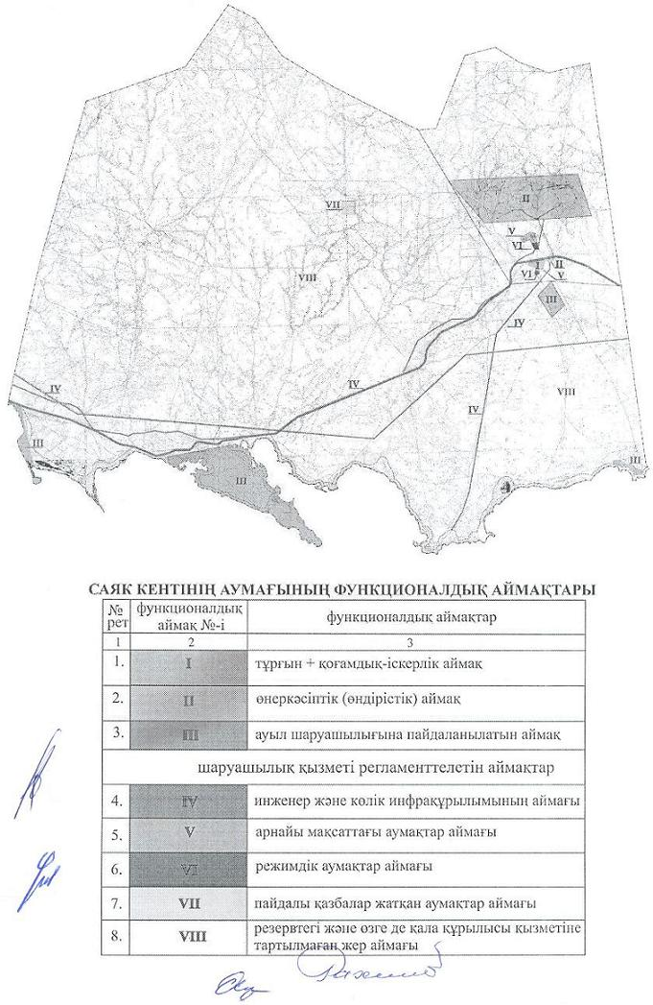

|  |  |
| --- | --- |
|  | Қалалық мәслихаттың 2012 жылғы 14 наурыздағы N 2/21 шешіміне 4 қосымша |

**Нысаналы мақсаты және пайдалану режимі бойынша аумақтар анықталып Саяқ кентінің жерлерін аймақтандыру**  
**СЫЗБАСЫ**  
**(маңындағы аумағымен кентінің салынып біткен бөлігі)**

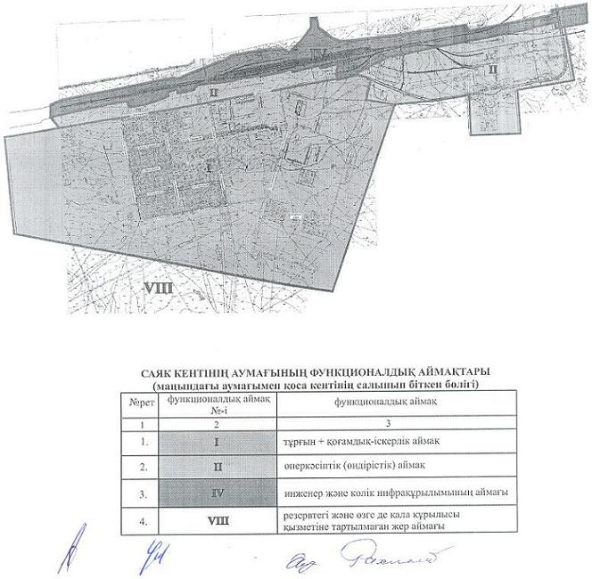

© 2012. Қазақстан Республикасы Әділет министрлігінің «Қазақстан Республикасының Заңнама және құқықтық ақпарат институты» ШЖҚ РМК